ПРОИЗВОДСТВО САХАРА

Сахар - это энергетический и вкусовой продукт растительного происхождения. Получают его в основном из сахарного тростника и сахарной свеклы. Если из тростника сахар производят давно, то из сахарной свеклы лишь двести лет.
Появление нового сырья для производства было обусловлено континентальной блокадой Европейского побережья в период наполеоновских войн. До этого времени вся Европа получала сахар из стран и колоний тропического и субтропического климата - районов произрастания сахарного тростника. Учеными многих стран Европы, и в первую очередь Франции, было обращено внимание на свеклу, содержащую до 6 % сахаров. В результате плодотворной селекции сахаристость корнеплодов сахарной свеклы с годами возрастала. Была разработана и технология выделения из них сахара. В России первый сахарный завод был построен уже в 1806 г. в Тульской губернии в имении Бланкенагеля.
Сахар как товарный продукт вырабатывается в двух модификациях: сахарный песок и сахар-рафинад. Первый состоит из массы кристаллов размером 0,2...2,5 мм, обладающих сыпучестью, а второй - из монолита литого в виде голов, колотого, пиленого и прессованного.
По химическому составу сахар практически является чистой сахарозой (С₁₂Н₂₂О₁₁ ). Так, сахарный песок содержит (в пересчете на сухое вещество), %: не менее 99,75 сахарозы, не более 0,050 редуцирующих веществ, не более 0,03 золы (Nа, К, Са, Fе) и не более 0,14 воды; сахар-рафинад - 99,8 сахарозы, 0,1 воды и следы золы.
Энергетическая ценность сахарного песка 1565 кДж, а рафинада 1569 кДж в 100 г продукта. Кроме потребления в чистом виде сахар широко используют в кондитерской, хлебопекарной, консервной и многих других отраслях пищевой промышленности для придания производимым продуктам определенного вкуса и повышения энергетической ценности. Следует напомнить, что сахара, содержащиеся как в стеблях сахарного тростника, так и корнеплодах сахарной свеклы, идентичны по химическому составу. Сахарозу, находящуюся в них, называют тростниковым или свекловичным сахаром. Присутствие других сахаров из числа моно- и дисахаридов ничтожно мало.
Потребление сахара на душу населения в разных странах мира различно. В бывшем СССР оно достигло 44 кг в год, что признано завышенным. Производство сахара в мире по годам значительно колеблется в зависимости от урожая сахарного тростника и сахарной свеклы и составляет 80... 100 млн в год. Из тростника сахара производят 60...65 %, из сахарной свеклы 35...40 %. Основные производители сахара из тростника: Куба, Бразилия, Индия, Австралия, Филиппины и другие страны тропических и субтропических регионов мира. Производство сахара из свеклы распространено более чем в 25 странах умеренного климата. Здесь ведущая роль принадлежит Франции, России, Украине, США, Польше и Германии.
Производство сахара - это сложный комплекс технологических процессов и на начальных этапах извлечения сахара в зависимости от используемого сырья существенно различается. Так, сахар в тростнике находится в клетках паренхимы стебля, и извлекают его, выдавливая сок, который в дальнейшем подвергают обработке. Из корнеплодов сахарной свеклы сахар извлекают методом диффузии.
Современный сахарный завод представляет собой крупное промышленное предприятие, перерабатывающее в сутки тысячи тонн корнеплодов сахарной свеклы. Заводы расположены в районах возделывания этого сырья. При производстве сахара потребляют много топлива, энергии, воды, извести и некоторых других материалов. Заводы расположены главным образом в Тамбовской, Воронежской, Белгородской, Курской и Тульской областях. Есть заводы на Северном Кавказе и в Алтайском крае, Башкортостане и Татарстане. Выращивают и перерабатывают свеклу и в странах СНГ - Белоруссии, Молдавии, Киргизии, Грузии и Армении.
Выход сахара из корнеплодов сахарной свеклы зависит от многих причин: содержания сахара в корнеплодах, физического состояния последних, комплекса происходящих в корнеплодах биохимических процессов, микробиологического воздействия, уровня технологических процессов на заводе и т.д.
Сахарные заводы работают 110... 150 сут. в году, т.е. это сезонные предприятия. Прежде всего это объясняется тем, что корнеплоды сахарной свеклы трудно хранить. Даже при хороших условиях хранения происходят потери сахара в результате дыхания корнеплодов, развития на них грибов и бактерий, повреждения грызунами, привяливания (потери тургора) и т.д. Наибольший процент выхода сахара получают в первый период работы завода и наименьший - в конце сезона сахароварения. Для вновь проектируемых заводов оптимальная длительность производства принята в 110 сут.
Выращенный урожай корнеплодов сахарной свеклы, предназначенный для выработки сахара («фабричная» или «техническая»), хозяйства стремятся как можно быстрее доставить на свеклоприемные пункты сахарных заводов или непосредственно на заводы. Хранение выкопанных корнеплодов в поле в кучах приводит к ухудшению их технологических свойств и значительной потере сахара.

ТРЕБОВАНИЯ К КАЧЕСТВУ КОРНЕПЛОДОВ
САХАРНОЙ СВЕКЛЫ СО СТОРОНЫ ПРОМЬШЛЕННОСТИ

Важнейший показатель качества корнеплодов - содержание в них сахарозы (сахаристость), количество которой составляет 14...20 % массы корня (чаще 16...17,5 %). При реализации корнеплодов производители получают надбавки к закупочной цене или скидки в зависимости от базисной сахаристости, принятой для данного района. Содержание сахара зависит от сорта растения, зоны и условий его выращивания.
Масса одного корнеплода, имеющего веретенообразную форму, составляет 200 – 500 г. При этом содержание сахарозы в его различных участках неодинаково. Так, если принять за 100 % максимальное содержание сахара в одном из участков корня, то его содержание в различных частях составит, %: в головке 50...60, шейке 80...85, хвостике 91...94, а в центральной части корнеплода 100. От массы корня собственно корень составляет примерно 69 %, головка - 12, шейка - 12 и хвостик -7 %.
Корнеплоды сахарной свеклы содержат много веществ помимо сахарозы. Состав этих веществ при содержании влаги в корнеплодах в количестве 75 % схематически показан на рисунке 13.2
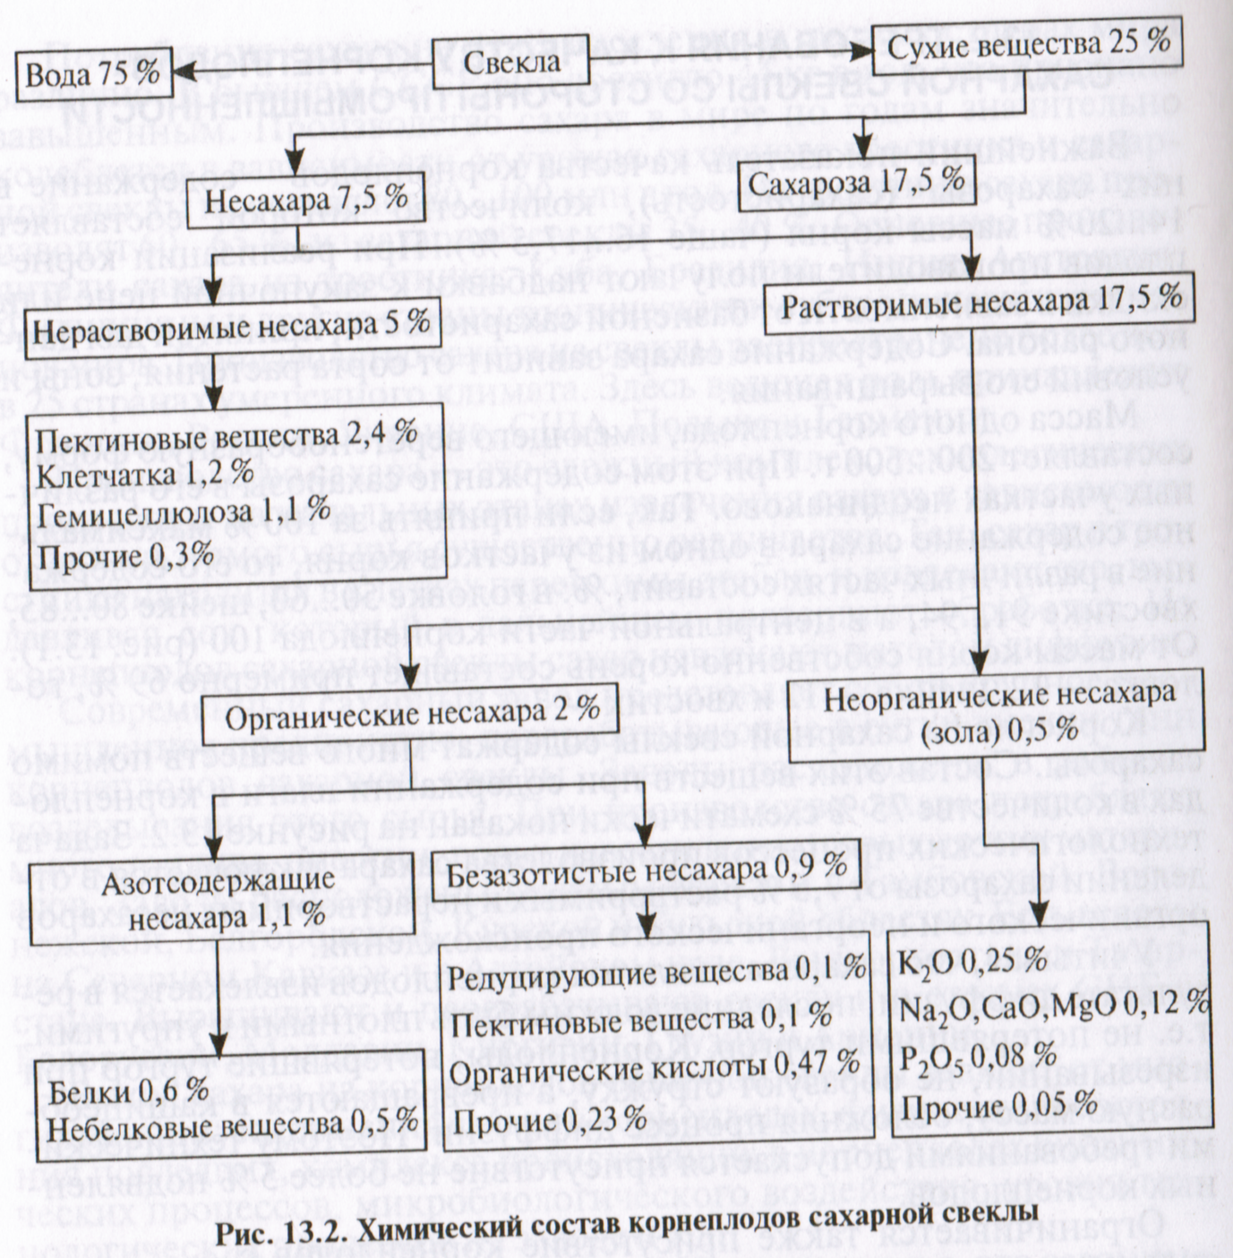

Задача технологических процессов производства сахара заключается в отделении сахарозы от 7,5 % растворимых и нерастворимых несахаров органического и неорганического происхождения.
Учитывая, что сахароза из клеток корнеплодов извлекается в результате диффузии, последние должны быть плотными и упругими, т.е. не потерявшими тургор. Корнеплоды, потерявшие тургор при изрезывании, не образуют стружку, а превращаются в кашицеобразную массу, осложняя процесс диффузии. Поэтому техническими требованиями допускается присутствие не более 5 % подвяленных корнеплодов.
Ограничивается также присутствие корнеплодов с сильными механическими повреждениями, как менее стойких при хранении - обладающих повышенной интенсивностью дыхания и легко доступных воздействию микроорганизмов. У них снижается и качество стружки. Таких поврежденных корнеплодов допускается не более 12 %.
Совершенно не допускается присутствие в партиях мумифицированных и загнивших, подмороженных со стекловидными отслаивающимися или почерневшими тканями корнеплодов. Содержание цветушных корнеплодов ограничено - 1 %, зеленой массы - 3 %.
Рис. 13.1. Строение корнеплода сахарной свеклы:
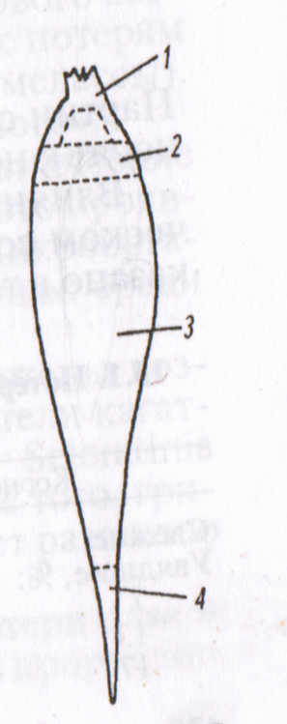

1- головка; 2- шейка; 3-собственно корень; 4- хвостик
В каждой партии корнеплодов, поступающих на свеклоприемные пункты, находится то или иное количество земли. Массу ее определяют и исключают из общей.
Качество партий оценивают в соответствии с действующими ГОСТами на технические условия и методы определения качества.
На заводах установлены автоматические линии для определения сахаристости производительностью 48 проб в час.

ХРАНЕНИЕ КОРНЕПЛОДОВ САХАРНОЙ СВЕКЛЫ
И ПОТЕРИ САХАРА
Корнеплоды сахарной свеклы как объекты хранения схожи с клубнями картофеля, столовой и кормовой свеклой и др. Им свойственны такие физиологические процессы, как дыхание, прорастание и возрастные изменения тканей. В процессе этого обмена веществ происходят и химические изменения. Так, в результате дыхания часть сахарозы разлагается до воды и углекислого газа. Некоторая ее часть превращается в инвертный сахар, образуя смесь глюкозы и фруктозы, увеличивается содержание трисахаридов (раффинозы и кестозы), растворимых пектиновых веществ. В период хранения корнеплодов уменьшается содержание белкового азота, и он переходит в растворимые формы, приводящие к потерям сахара в производстве за счет увеличения выхода патоки (мелассы). Такой азот (т.е. его соединения) получил название «вредного».
В период хранения корнеплодов накапливаются органические кислоты и снижается рН свекловичного сока. Особенно это проявляется при увядании корней и их порче под действием микроорганизмов. Отмечены изменения и в минеральных веществах: среди них растет содержание растворимой золы.
При неблагоприятных условиях корнеплоды подвержены воздействию микроорганизмов, грибов. Кроме того, грибы при дыхании выделяют много тепла, что способствует развитию процесса самосогревания в кагате.
Изучение влияния прорастания корнеплодов на потери сахара показало, что они весьма ощутимы. Так, при отсутствии проросших корней потери сахара за сутки хранения составили 0,006 % массы корнеплодов, при наличии до 10 % проросших - 0,009, от 10 до 50 % - 0,011 и свыше 50 % - 0,013 %.
Значительные потери сахара и в результате дыхания корнеплодов. Этот неизбежный и нужный физиологический процесс протекает с различной интенсивностью, зависящей больше всего от температуры хранения.
На интенсивность дыхания влияют также: сроки и способы уборки урожая, физическое состояние корнеплодов, их размеры и степень поврежденности, состав окружающей газовой среды, продолжительность хранения.
Неодинакова интенсивность дыхания различных частей корнеплода. Так, наиболее интенсивное дыхание наблюдается у клеток головки (45,1 мг); менее интенсивное - в районе шейки (38,1 мг), еще менее - у основной (средней) части корнеплода (21,9 мг), чуть выше - у хвоста (25,4 мг). Цифры показывают выделенный СО₂ 1 кг корнеплода за 1 ч в мг.
Высокая интенсивность дыхания корнеплодов сахарной свеклы при хранении и наличие обильной микрофлоры, окружающей их, способствуют развитию процесса самосогревания в хранимой массе. Основной фактор, ограничивающий развитие этого процесса - температура. Установлена оптимальная температура хранения, которая составляет 1… 3 °С. Температура ниже 0 °С приводит к замерзанию (подмораживанию) корней, и, как правило, к потере тургора в клетках.
В замороженном состоянии корнеплоды хранят в районах с более суровым климатом - в Татарстане, Башкортостане и Алтайском крае в зимний период при установившейся температуре -15...-18 °С. Замораживают массу, уложенную на хранение (в кагатах), применяя активное вентилирование наружным воздухом либо рассыпая корнеплоды на морозе тонким слоем.
Весь период хранения (до переработки) корнеплоды должны находиться в замороженном состоянии при температуре не выше -7... - 8 °С, так как при -3...-3,5 °С происходит оттаивание, сопровождающееся накоплением инвертного сахара и потерей тургора. Низкие температуры в кагате удерживают укрытиями, вплоть до уплотненного снега и намораживания льда.
При хранении корнеплодов сахарной свеклы применяют полевой способ. На подготовленное соответствующим образом поле массу корней укладывают в кагаты. Угол наклона боковых сторон 40°. Длина, ширина и высота сторон кагата различны, но обычно принимают длину 50...100 м, ширину основания 10; 12; 15; 20; 25 м и высоту 3...6 м. Размеры кагатов зависят от стойкости корнеплодов к хранению, намечаемых сроков хранения, наличия площадей и уровня механизации работ по формированию кагата, местоположения и других факторов. Кагатное поле (отведенный для него участок) выравнивают, пашут с последующим боронованием, удаляют все растительные остатки и посторонние предметы, а затем укатывают катками. Предусматривают также водостоки и устройство гидротранспортеров. В целях борьбы с кагатной гнилью поле обрабатывают известью (2 т на 1 га). Кагаты формируют с учетом стойкости к хранению и качества корнеплодов. На длительное хранение закладывают кондиционные партии корнеплодов без признаков поражения. Такие кагаты имеют ширину основания 18...25 м и высоту 5...6 м, ширину верхней площадки кагата 10... 13 м. На средние сроки хранения (до декабря) закладывают партии
корнеплодов, не полностью отвечающие требованиям ГОСТа, но здоровые. Ширина основания таких кагатов 12...16 м, высота 3...4 м. Некондиционные партии корнеплодов стремятся сразу направлять на переработку или закладывать на кратковременное хранение в кагаты шириной 8...12 м высотой 2...3 м.
Для формирования кагатов применяют буртоукладчики. Наиболее эффективно применение высоких кагатов. Их использование сокращает потребность в земельных участках и укрывных материалах. В них наблюдаются меньшие потери сахара. Расстояние между кагатами по их длине должно быть 10 м, а между торцами - б м.
Наличие широкой верхней площадки у всех кагатов способствует лучшему тепловлагообмену всей массы.
Перед закладкой на хранение в кагаты (посла выгрузки корнеплодов из транспортных средств) удаляют скопления земли и других примесей, ухудшающих условия хранения.
Поверхность кагатов интенсивно опрыскивают известковым молоком или смесью последнего с латексом. для предупреждения прорастания корнеплоды при закладке обрабатывают натриевой солью гидразида малеиновой кислоты (1%-й раствор в количестве 3.. .4 л на 1 т корней). При наличии значительного числа корнеплодов с техническими повреждениями их опрыскивают раствором фенольных соединений - пирокатехина и гидрохинона - из расчета 3...4 л на т.
Для защиты корнеплодов от неблагоприятных воздействий окружающей среды - действия солнечных лучей, сухого атмосферного воздуха, температур ниже О °С, осадков и т.п. - кагаты укрывают различными материалами как сверху, так и с боков. Материалы, применяемые для укрытий, различны, но все они обладают плохой теплопроводностью и достаточными гидроизоляционными свойствами. Среди этих материалов камышит, соломит, древесные опилки, торф, пенопласт, минеральная вата, поролон и др. Их применяют в виде матов, плит, рулонных материалов и т.п.
Систематически наблюдают за температурой кагатов, используя буртовые термометры, термопары или термометры сопротивления. Регулируют температуру, меняя положение укрытий: усиливая их при опасности переохлаждения или снимая при повышении температуры. Однако лучшее и надежное средство регулирования физической среды в кагатах - активное вентилирование.
Кагаты оборудуют установками для вентилирования той или иной конструкции. Многие из них оснащены устройствами кондиционирования воздуха по влажности. В этом случае можно не только регулировать температуру, но и обеспечивать необходимую влажность воздуха в кагате. В зависимости от состояния корнеплодов в кагате и окружающего воздуха удельная подача последнего составляет 20…40 м³/ч на 1 т корнеплодов. Хранить корнеплоды сахарной свеклы сложно и требуется большая техническая база и квалифицированный персонал.

ПРОИЗВОДСТВО САХАРА-ПЕСКА

Завод начинает работать после поступления выкопанных с полей корнеплодов. По мере поступления корнеплодов на завод начинают формировать кагаты.
Основные этапы производства сахара-песка:
хранение в кагате, складе или на сплавной площадке; гидротранспортирование сырья в помещение завода; очистка от примесей в свекловичной массе на гидротранспортере и в моечных машинах; взвешивание отмытого сырья; получение из корнеплодов стружки для диффузии; получение диффузионного сока; очистка диффузионного сока (дефекация); дальнейшая очистка сока (сатурция и сульфитация); сгущение сока выпариванием; кристаллизация сахара; переработка оттеков; сушка, охлаждение и хранение сахара-песка.
Подготовка сырья. С кагатного поля корнеплоды по желобам гидротранспортеров сплавляют в бурачную завода. По мере движения корнеплодов по транспортеру они частично отмываются от прилипшей грязи и других примесей. Гидротранспортеры, имеющие прямоугольное сечение, оборудованы ловушками для отделения корней, песка и легких примесей. Накапливаемая в бункере бурачной свекла с помощью другого гидротранспортера поступает в моечную машину, где отмывается и дополнительно очищается от примесей.
Применяют различные марки свекломоек. Наиболее распространена кулачковая КМЗ-57М. Свекломасса перемещается в мойке с помощью шнека и кулачков. Трение корнеплодов друг о друга способствует очистке их поверхности. Песок и земля проходят через верхнее сетчатое дно машины, а камни улавливаются камнеловушкой. Легкие примеси всплывают на поверхность воды в моющей части свекломойки и через щели смываются в желоб с водой. Моющая вода поступает непрерывно в выбрасывающую часть машины навстречу потоку отмытых корнеплодов.
При перемещении корнеплодов по гидротранспортерам и их обработке водой в свекломоечной машине происходят потери сахарозы, которые достигают 0,3...0,4 % массы свеклы и зависят от продолжительности нахождения корнеплодов в воде, их состояния и температуры воды. Последняя должна быть не выше 15...18 °С. Оптимальное время нахождения корнеплодов в гидротранспортере не более 6 мин, а в свекломойке 6...8 мин. В некоторых случаях это время увеличивается до 20…30 мин.
Для усиления эффекта осаждения примесей и дезинфекции в транспортерно-моечную воду вводят 0,2...0,3 % СаО массы корнеплодов. Изменение рН среды до 10...11, т.е. щелочной, останавливает деятельность микрофлоры и предупреждает образование органических кислот, декстрана и левана. Дезинфицируют корнеплоды на завершающем этапе мойки хлорной известью вместе с подаваемой чистой водой в количестве 10...20 кг на 100 т корнеплодов.
Использованная в гидротранспортерах и при мойке вода сильно загрязнена. В 1 л такой воды содержится до 1 г растворенных и 3...5 г взвешенных веществ при большом количестве микрофлоры, главным образом почвенной. дальнейшая утилизация такой воды возможна лишь после очистки. Воду помешают в отстойники и осветленную снова используют в гидротранспортерах с добавкой в нее свежей воды. Нижнюю часть отстоя направляют на поля фильтрации или на биологическую очистку.
Сахарный завод расходует много воды. Так, если использовать на заводе только прямоточную схему водоснабжения, а отработанную воду не возвращать в производство, то потребность в воде составит около 1500 % массы корнеплодов.
Используя на различных этапах производства отработанную и очищенную воду, безвозвратный расход чистой воды может быть доведен до 100...150 %. На заводах разработаны система использования различных отработанных вод и классификация в зависимости от загрязнения.
Мытые корнеплоды на специальном транспортере, снабженном подвесным электромагнитным сепаратором, освобождаются от ферропримесей и поступают на взвешивание. Последнее необходимо для составления баланса сахарозы - соотношение количества сахарозы, введенной с переработанным сырьем, и сахарозы в выработанном сахарном песке, потерянной в производстве, содержащейся в мелассе и продуктах незавершенного производства.
Взвешивают корнеплоды на автоматических порционных весах ДС-800 с электрическим приводом производительностью 100 т/ч. Затем корнеплоды поступают в бункер-накопитель перед свеклорезками.
Изрезывание корнеплодов в стружку. Успех извлечения сахара при диффузии во многом зависит от качества стружки: тургора ее клеток и ткани, отношения ее поверхности к единице массы и др. Поэтому стружку получают толщиной 1,2...1,5 мм и шириной 4...6 мм в виде полосок желобчатой или прямоугольной формы. Стружку получают на свеклорезных машинах: центробежных, дисковых или барабанных, в которых рабочими органами являются ножи, закрепленные в рамы. На заводах России более распространены центробежные свеклорезки.
Качество стружки оценивают длиной 100 г стружки в метрах (число Силина), выложенной в одну линию. Для удобства подсчета стружку укладывают в канавки на специальной доске. Хорошая стружка имеет длину 12...15 м. При этом обрывки стружки короче 1 см и мезгу в канавки не укладывают. Такого брака должно быть не более 3 %, т.е. 3 г на 100 г стружки. Качество стружки может быть ухудшено в результате нарушения работы свеклорезок (нарушения в установке ножей, попадания примесей и др.).
Получение диффузионного сока. Полученная стружка поступает в диффузионные аппараты, где и происходит экстракция сахара - переход его в воду. Одновременно с сахаром в водную фазу переходят и растворимые вводе несахара. При смешивании путем залива в аппарат объема воды, соответствующего объему свекловичного сока, будет экстрагированна лишь половина сахара. Для дальнейшего извлечения сахара потребуется свежая вода. Такой процесс извлечения сахара путем настаивания («мацерации») оказывается длительным и громоздким. для его осуществления требуется целая батарея аппаратов - диффузоров (12... 14) и трубопроводных коммуникаций, чтобы менять очередность каждого из них. Все это требует применения большого числа насосов и затрат энергии.
Систему мацерации долгое время применяли на заводах для получения диффузионного сока. Теперь на заводах применяют систему противоточной диффузии в свекловичной стружке, разработанную крупным русским ученым П. М. Силиным на основе первого закона диффузии Фика.
С созданием действующих диффузионных автоматизированных аппаратов непрерывного действия вертикальных (колонных) или наклонных двухшнековых процесс получения диффузионного сока является основным на заводах.
Скорость диффузии сахара и растворимых несахаров зависит от температуры воды. Так, при температуре 70 °С коэффициент диффузии возрастает в 3 раза по сравнению с температурой 20 °С. Рекомендуемая температура при этом должна быть 70...75 °С. При более высоких температурах происходит интенсивное набухание пектиновых веществ и размягчение стружки. Температуры ниже 70 °С способствуют активному развитию микроорганизмов.
Важный фактор в процессе диффузии - рН среды. Так, при рН 5,3...6,3 наблюдаются наименьшая пептизация и меньший переход протопектина в диффузионный сок. Важен и срок диффузии в аппарате. Он ограничен 1 ч. При более продолжительном времени выделяется больше растворимых пектиновых веществ.
Для более легкого выделения сахарозы стружку перед загрузкой в диффузоры ошпаривают в специальных аппаратах-ошпаривателях. Стружку смешивают с соком, нагретым до температуры 85 °С. В результате чего происходит коагуляция белков протоплазмы клеток, облегчающая переход сахаров в раствор.
Несмотря на постоянную высокую температуру (до 70 °С), в диффузорах может развиваться термофильная микрофлора, находящаяся на стружке и содержащаяся в воде. Для предупреждения развития этой микрофлоры в диффузоры и ошпариватели вводят 40 %-й раствор формалина в количестве 0,01 % массы свеклы. Эту операцию повторяют через 2 ч.
В результате диффузионного процесса образуется три компонента: диффузионный сок, обессахаренная стружка и мезга (мелкие частицы свекловичной стружки). Процесс диффузии завершается почти полным обессахариванием стружки, называемой жомом. Содержание сахарозы в нем не превышает 0,2...0,3 % массы свеклы. Дальнейшее обессахаривание стружки нетехнологично и неэкономично. Отделяемый от диффузионного сока жом прессуют на шнековых прессах до содержания 12... 14 % сухих веществ ин таком виде сразу же скармливают скоту, так как он быстро портится. Большую часть жома прессуют до содержания сухих веществ 22...25 % и затем досушивают до содержания сухих веществ 86 %. При такой влажности его хранят, транспортируют и реализуют на различные цели (выработку комбикормов, получение пектина и т.д.). Перед прессованием в жом вводят и отмытые частицы мезги. В среднем выход сушеного жома составляет 4,5...5,0 % массы корнеплодов, из 100 кг которой в жом переходит 5,5 кг сухих веществ (0,5 кг растворимых несахаров и 5 кг мякоти).
Полученную при прессовании жома прессовую воду вновь используют в диффузионных аппаратах.
Основной продукт диффузии - диффузионный сок представляет собой мутную жидкость, быстротемнеющую на воздухе. Он имеет слабокислую реакцию. Кроме сахарозы и других сахаров в нем содержатся и растворимые несахара неорганического и органического происхождения. Чистота диффузионного сока 82...88 %, и зависит она от качества перерабатываемых корнеплодов. Технологическая схема производства диффузионного сока приведена на рисунке 13.4.
Очистка диффузионного сока. Лишь в результате многократной очистки диффузионного сока из него удается выкристаллизовать чистую сахарозу. Сок очищают в результате химических процессов, тепловых воздействий, явлений сорбции и др., используя следующие технологические приемы: предварительную и основную дефекацию, 1 и II сатурацию, сульфитацию и контрольную фильтрацию сока.
Первый этап очистки разделяют на предварительную дефекацию и основную дефекацию. Суть его заключается в обработке сока известью. Вводимая в сок известь в виде Са (ОН)2 вступает в реакцию с несахарами. Ионьт Са, соедяняясь с кислотами (щавелевой, лимонной и др.), образуют нерастворимьте соли, выпадающие в осадёк. Гидроксильньте ионы (ОН)₂ реагируют с соединениями алюминия, магния и железа, образуя гидроокиси данных металлов. Кроме того, белки, находящиеся в соке в виде крупных мицелл, тоже коагулируют. Таким образом, значительная часть несахаров выпадает в осадок.
Основная дефекация имеет две ступени: холодную (температура до 50 °С) и горячую (температура 85...90 °С). Ее осуществляют в аппаратах - преддефекаторе и дефекаторах. Холодная длится 20...30 мин, горячая - 15.
В процессе дефекации сок дважды обрабатывается известковым молоком. Общее количество активной извести, используемой на очистку диффузионного сока, составляет 2,2...2,5 % СаО. Ее получают непосредственно на заводе обжигом известнякового камня, содержащего не менее 93 % карбоната кальция и не более 2,5 % карбоната магния. Перед обжигом известняковый камень дробят на куски размером 80...200 мм. Для сжигания пользуются коксом или антрацитом. Гашение извести и приготовление известкового молока производят на специальной установке. При обжиге извести в печи получают и сатурационный газ.
Вслед за дефекацией диффузионный сок со всеми включениями, которые он приобрел при дефекации, подвергается сатурации (насыщению). Ее назначение - удалить из сока как растворенную, так и связанную известь и тем самым получить более очищенный сок. Сатурацию проводят, вводя в сок сатурационный газ, получаемый в печи при обжиге известкового камня.
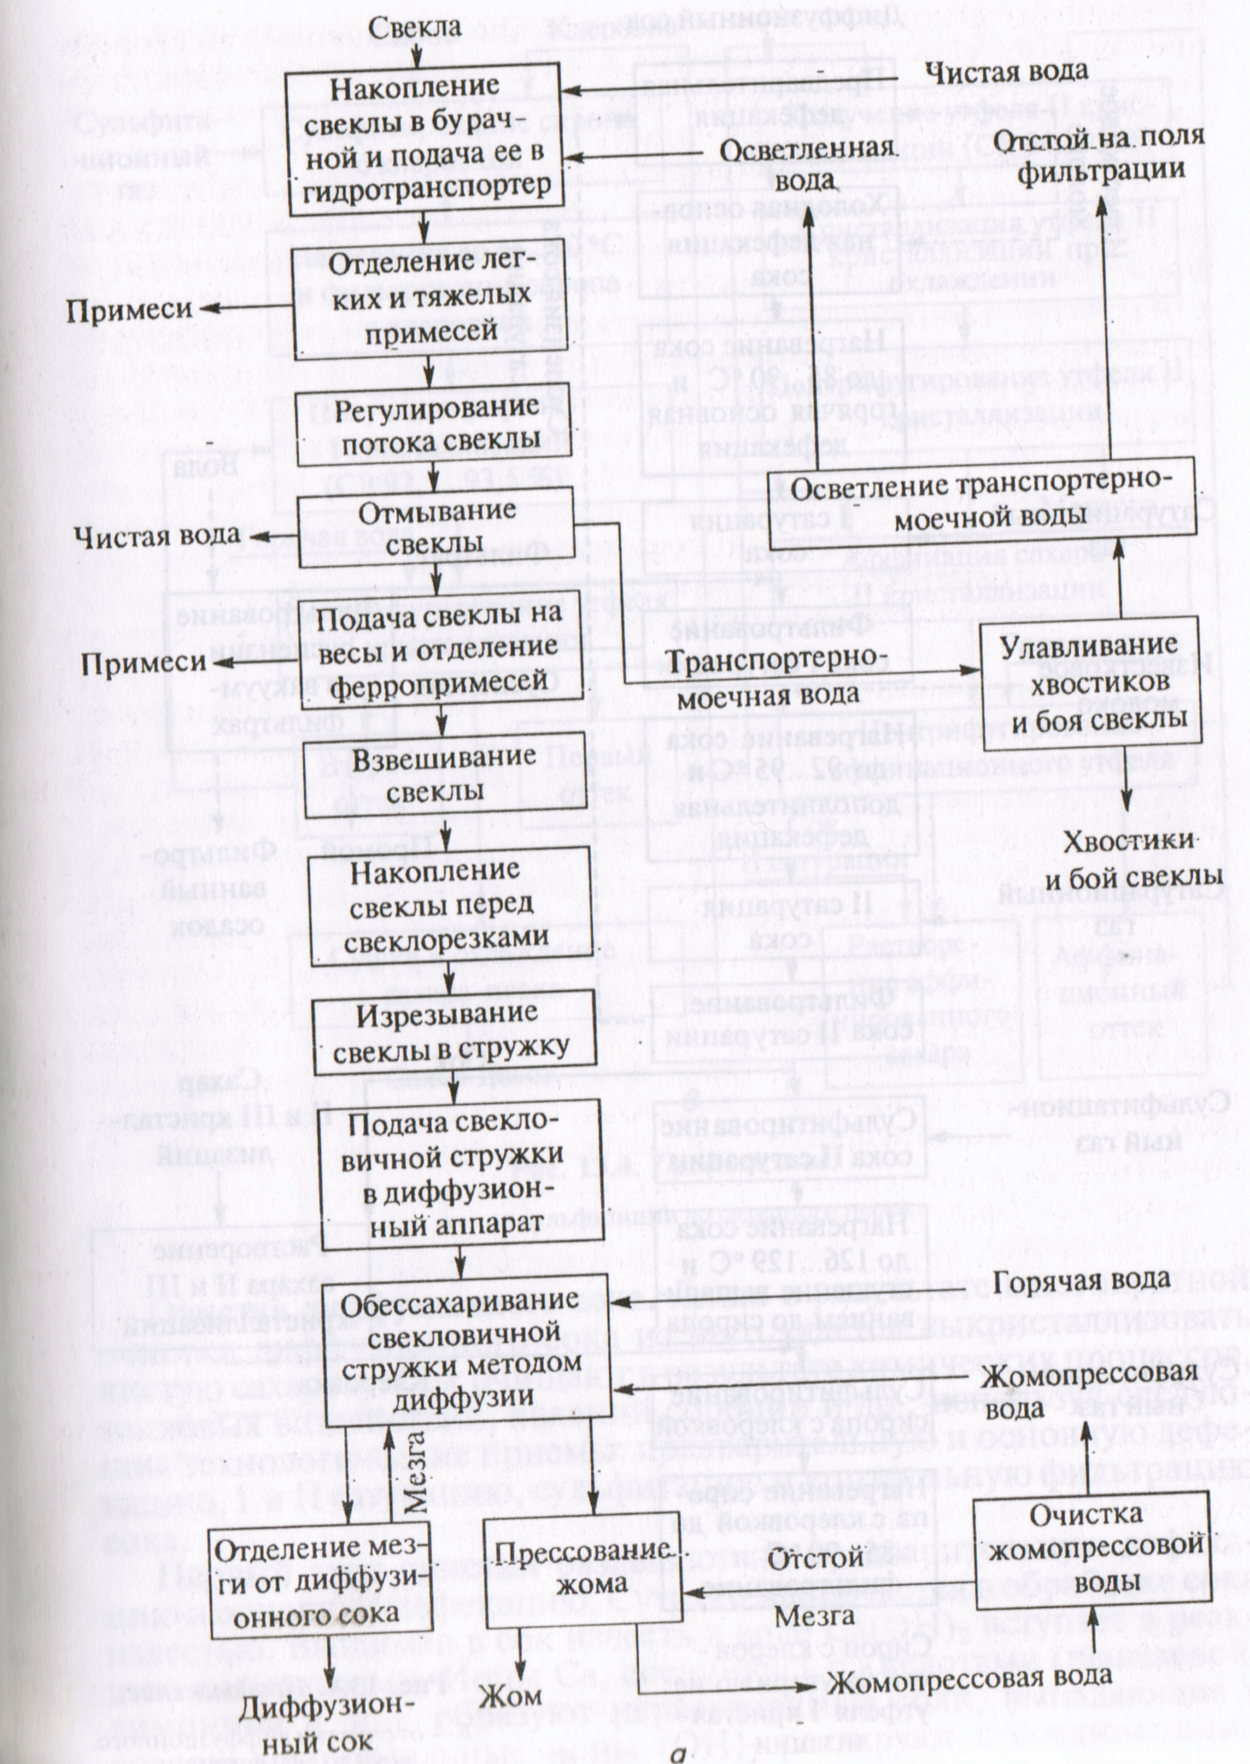
Рис. 13.4. Схема основных технологических процессов свеклосахарного производства:
а - от сырья до получения диффузионного сока

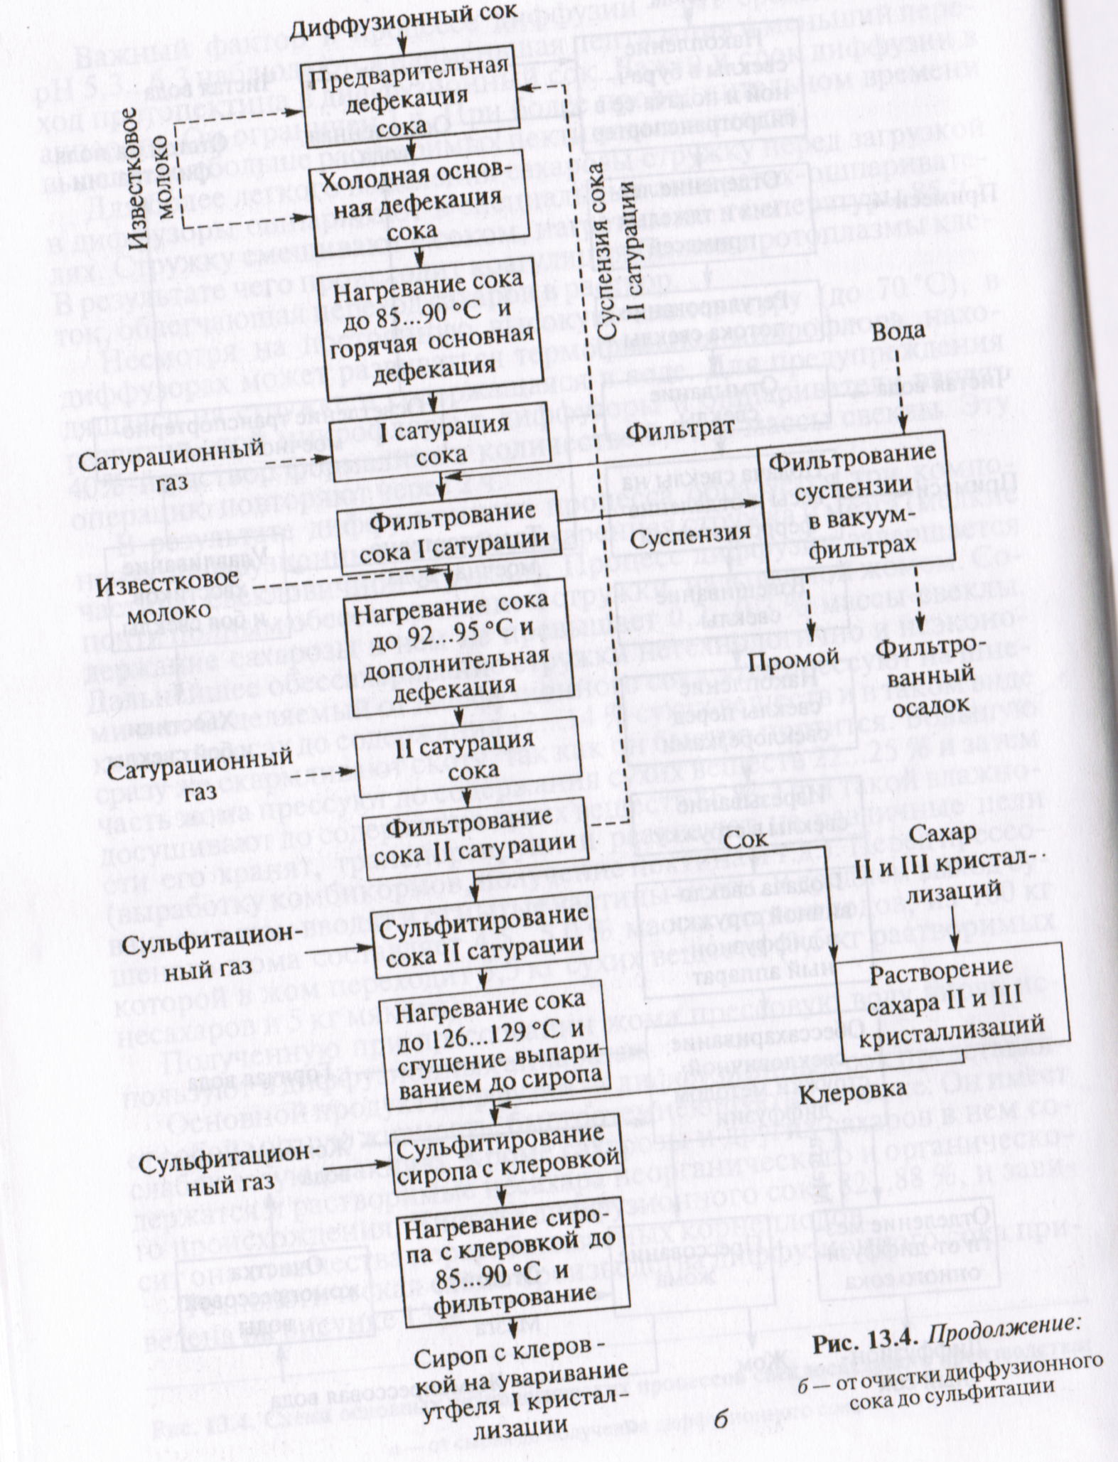

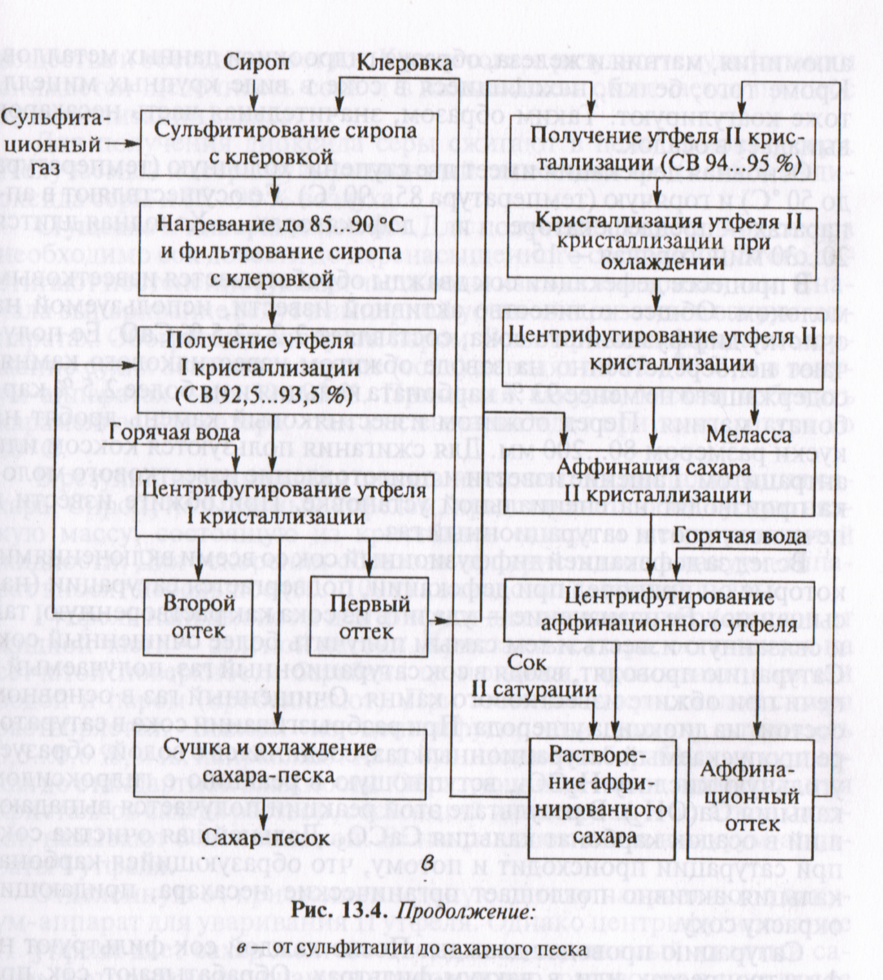
Очищенный газ в основном состоит из диоксида углерода. При разбрызгивании сока в сатураторе пропускаемый сатурационный газ, соединяясь с водой, образует угольную кислоту Н₂СО₃, вступающую в реакцию с гидроксидом кальция Са(ОН₂). В результате этой реакции получается выпадающий в осадок карбонат кальция СаСО₃. Дальнейшая очистка сока при сатурации происходит и потому, что образующийся карбонат кальция активно поглощает органические несахара, придающие окраску соку.
Сатурацию проводят дважды. После каждой сок фильтруют на фильтропрессах или в вакуум-фильтрах. Обрабатывают сок при температуре 90...100 °С. В результате сатурации чистота сока достигает 91...93 %, а содержание сахарозы- 13...14 %.
В результате сатурации получают два продукта: более очищенный диффузионный сок и фильтрованный осадок (дефекационная грязь). Последний на 75...80 % состоит из карбоната кальция и на 20...25 % - из органических и минеральных несахаров. Остается в нем и некоторое количество сахарозы (0,10...0,15 % массы свеклы), а также сухой фильтрационный осадок (5...6 % массы свеклы). Его используют в качестве удобрения и при известковании кислых почв.
Заключительный этап очистки диффузионного сока - обработка его диоксидом серы, т.е. сульфитация. При пропускании последнего в сульфитаторе через разбрызгиваемый сок образуется сернистая кислота. Она восстанавливает низкомолекулярные красящие вещества и обесцвечивает их. Кроме того, в результате сульфитации снижается щелочность сока и в дальнейшем облегчается процесс кристаллизации сахара.
Для получения диоксида серы сжигают в печи комовую серу. Получаемый из серы сульфационный газ состоит на 10...15 % из диоксида серы и 85...90 % воздуха.
Сгущение и выпаривание сока. Для получения кристаллов сахара необходимо сок довести до перенасыщенного состояния. Этого достигают постепенно, удаляя часть воды из сока выпариванием. Сначала выпаривание ведут в выпарной установке, а затем в вакуум-аппаратах. Обогревают аппараты паром. В выпарных аппаратах содержание сухих веществ в сиропе (соке) доводят до 65...70 %, а в вакуум-аппаратах - до 92...93 %. Применяя вакуум, можно избежать карамелизации сахара, так как выпарка идет при температуре до 80°С.
В результате уваривания сиропа начинается кристаллизация сахара. Сироп, называемый утфелем, представляет собой густую вязкую массу, состоящую из кристаллов сахара и межкристальной жидкости. Для ускорения образования кристаллов в вакуум-аппарат вносят небольшое (50...100 г) количество сахарной пудры.
1 утфель направляют в центрифуги для отделения кристаллов от жидкой части - зеленой патоки. Кристаллы сахара, оставшиеся на сетчатой поверхности барабана центрифуги, промывают горячей водой и паром (пробеливают). При этом часть кристаллов сахара растворяется. Выходя из центрифуги, они имеют влажность 0,5...0,6 %, них направляют на досушивание на барабанных сушилках до стандартной влажности. Образующийся после пробеливания кристаллов сахара раствор, состоящий из сахарозы и остатков патоки, называют белой патокой. Ее направляют снова в вакуум-аппараты 1 утфеля.
Отделенную от кристаллов зеленую патоку направляют в вакуум-аппарат для уваривания II утфеля. Однако центрифугирование II утфеля дает сахар желтого цвета, так называемый желтый сахар», который возвращают в производство, растворяя в соке после II сатурации. Этот процесс называют клеровкой. Кристаллизуют сахар и в вакуум-аппарате III утфеля, тоже дающего желтый сахар.
Оттек утфеля последней кристаллизации дает продукт, именуемый мелассой, в которой находятся почти все несахара. Ее чистота порядка 56…62 %. Выход ее составляет 4,5...5,5 % массы переработанной свеклы. Меласса - ценный кормовой продукт (1 т мелассы содержит 770 корм. ед.), используемый в ряде отраслей пищевой, комбикормовой промышленности и многих бродильных производствах.
Высушенный сахар хранят в сухих складах в затаренном виде или насыпью в бункерах. Технологическая схема от процесса сульфитации до готового продукта приведена на рисунке 13.4, в.

